**Etude de la diversité génétique de souches de Colletotrichum spp. infectant les ignames en Guadeloupe**

Maitre de stage : GUYADER Sébastien, Chargé de recherche

Responsable de stage : Pr GROS Olivier

Organisme d’accueil :L’institut National de Recherche pour l’Agriculture, l’Alimentation et l’Environnement

Juin 2021

**REMERCIEMENT**

**SOMMAIRE**

1. **INTRODUCTION**

**PCR**

La PCR ou réaction en chaine par polymérase est une technique utilisant une ADN polymérase thermostable (la Taq polymérase) afin d’amplifier *in vitro* des séquences d’ADN par répétition de réactions d’élongation en présence d’amorces nucléotidiques. L’amplification repose sur trois procédés : la dénaturation des deux brins d’ADN, l’hybridation des amorces et la réaction d’élongation. À chaque cycle, 2n   molécules sont ainsi obtenues après n cycles ; le nombre de copies du fragment d’ADN est alors doublé (édition Quae,2018).

**LAMP**

L’amplification isothermique par boucle (LAMP) est une technique d’amplification qui fait appel à un minimum de quatre amorces et jusqu'à six amorces - deux amorces externes (F3 et B3), deux amorces internes (FIP et BIP) et des amorces en boucle (LF et LB) - ciblant six à huit régions de la séquence spécifique cible (Srividya et al.2019). Les amorces en boucle bien qu’elles soient facultatives, peuvent accélérer le processus d'amplification (Nagamine et al.,2002). Cette technique permet de générer jusqu’à 109 copies de l’ADN cible en moins d’une heure (Notomi et al.,2000).Ce qui distingue LAMP des autres techniques d'amplification des acides nucléiques c’est l'utilisation de polymérases à déplacement de brin, qui sont des enzymes dépourvues d'activité 5′-3′ exonucléase et qui peuvent amplifier les acides nucléiques avec une activité d'auto-cyclage à une température constante de 60-75°C. LAMP est donc une technique de détection simple, rapide,à haute sensibilité, qui peut être utilisée efficacement pour la détection d'un large éventail de micro-organismes, tels que les bactéries, les virus, les champignons, d'agents pathogènes dans les maladies infectieuses et des altérations génétiques (Srividya et al.2019) .

1. **MATERIEL ET METHODES**

Echantillonnage des isolats fongiques

Lors de cette étude, des souches de *Colletotrichum gloeosporioides* de trois collections différentes, ont été à disposition, toutes provenant d’igname. 12 isolats issus de plusieurs variétés appartiennent à la collection de l’INRAE (Tableau 1). 188 souches datant de 2015 sont de Durayam répartis respectivement en quatre variétés : Pyramide, BP 142, BP 154, PB 145. Les autres souches prélevées chez des agriculteurs en externe n’ont pas été utilisées pour la suite.

|  |  |  |  |  |  |
| --- | --- | --- | --- | --- | --- |
| Référence | Identification | Commune | Section | Hôte | Variété |
| **13** | **C.gl** | **Petit-Bourg** | **Prise d’eau** | **D.alata** | **Ste Cath/Pyr** |
| **35** | **C.gl/G.cing** | **Morne à l‘Eau** | **Saint-cyr** | **D.alata** |  |
| **51** |  | **Saint Esprit** |  | **D.alata** | **Pyramide** |
| **101** | **C.gl** | **Moule** | **L’Ecluse** | **D.alata** | **White lisbon** |
| **118** | **C.gl** | **Moule** | **L’Ecluse** | **D.alata** |  |
| **154** | **C.gl** | **Baie-Mahault** | **Birmingham** | **D.alata** | **Plimbite** |
| **208** | **A.C** | **Goyave** | **Barthélémy** | **D.alata** | **Pacala** |
| **221** | **C.gl** | **Morne à l’eau** | **Blanchet** | **D.alata** | **Plimbite** |
| **224** |  | **Lamentin** | **Brefort** | **D.alata** | **Tahiti** |
| **245** | **C.g** | **Trois Rivières** |  |  | **Gazon** |
| **250** | **C.g** | **Petit-Bourg** | **Duclos** |  | **Sol** |
| **296** |  |  |  |  |  |

Tableau 1. Répertoire des souches du complexe d’espèces Colletotrichum *gloeosporioides* collectées sur l’igname D*.alata (source : Base de données INRAE)*

Mise en culture des isolats de la collection INRAE

Afin de disposer de matériel génétique fiable, le repiquage, procédé réalisé sous hotte par lequel un morceau de gélose contenant le champignon est transféré dans une boite de Pétri avec du PDA pour la mise en culture, est réalisé toutes les deux semaines. La mise en culture se fait en milieu artificiel en reproduisant les conditions optimales à la pousse.

Une fois que le mycélium occupe presque toute la boite de milieu PDA et qu’il n’y a pas de présence de contamination, soit la croissance est ralentie par le biais d’une réfrigération où bien l’ADN génomique est extrait.

Extraction de l’ADN fongique

C’est avec un kit «  Fast prep MP Bio » que l’ADN est extrait. Il suffit de gratter délicatement la surface de la boite (image), afin de récupérer le maximum de matériel et le transférer dans des tubes ayant la matrice de lyse. Après l’application du protocole expérimental, l’ADN extrait va être vérifié par électrophorèse sur gel d’agarose à 0.8 %.

Concentration et contrôle par Nanodrop 8000

Le nanodrop 8000 est un instrument de spectrophotométrie qui permet de quantifier et d'évaluer rapidement et facilement la pureté d'échantillons tels que les protéines et les acides nucléiques sans avoir à faire de dilution (*ThermoFisher scientific*).

Les données du Nanodrop ont permis de connaitre la concentration des échantillons en ng/uL pour procéder aux dilutions.

Dilution en cascade

En fonction de leurs concentrations initiales les ADN ont été ramenés à 100 ng/uL puis dilués en au 1/10ème et 1/100ème car une trop forte concentration risquerait de fausser la PCR et de surcroit la visibilité à l’électrophorèse sur gel.

Réaction en chaine par polymérase

La réaction en chaine par polymérase a été réalisée sur les 12 souches de la collection INRAE.

Les études sur la région ITS généralement utilisée pour la phylogénie, dans le cas du complexe *C. gloeosporioides,* n’ont pas été suffisantes pour déterminer l’espèce responsable de l’anthracnose (Rojas et al., 2010). Les amorces pour le locus Apn2/MATont permis d'améliorer la résolution systématique et la connaissance du complexe *C. gloeosporioides* (Nuno Silva et al.,2011).Les amorces CgDL_F6 (fwd_seq) et CgMAT1_F2 (rev_seq) sont celles qui ont étés utilisées.

a) Milieu réactionnel

Ne disposant pas d'un kit Promega GoTaq MasterMix comme dans l’article de Rojas et al.2010, le protocole a dû être réajusté de la manière suivante : Pour un volume de milieu réactionnel total de 25 uL, 11.95 uL de H20 ultra pure ,5 uL de tampon Green Gotaq 5X, 3 uL de MgCl2 25 mM,1.25 uL de chacune des amorces CgDL_F6 et CgMAT1_ F2, 0.5uL de dNTP 10 mM, 0.05 uL de GoTaq polymérase et 2 uL d’ADN de *Colletotrichum gloeosporioides.*

b) Déroulement de la réaction PCR

Une fois les tubes insérés dans le thermocycleur, la première étape correspond à un chauffage des milieux réactionnels à 95°C pendant 5 min, puis un cycle de 35 répétitions qui comprend la phase dénaturation des brins d’ADN à 95°C pendant 30 secondes, la phase d’hybridation à 62 °C pour 45 secondes et la phase d’élongation à 72°C durant 1 min. Hors cycles une étape finale de 10 minutes à 72°C. Les produits PCR peuvent être gardés à une température de -20°C ou directement observés par électrophorèse sur gel d’agarose à 1.2%.

* Analyse de la diversité génétique

*Séquençage*

Les douze produits PCR obtenus précédemment, quelques échantillons de la collection Durayam ainsi que les souches prélevées chez des agriculteurs devraient être envoyés à séquencer dans un laboratoire externe spécialisé afin de savoir à quelles espèces de *Collectotrichum gloeosporioides* ils appartiennent.

*Microsatellites*

Les recherches de l’auteur Penet et ses collaborateurs, ont permis l’élaboration d’amorces microsatellites à partir de Dioscorea *alata* de Guadeloupe. Les microsatellites, marqueurs génomiques, servaient à obtenir une meilleure délimitation pour l’analyse des espèces de C.*gloesporioides* présentes (Penet et al.,2017); de ce fait nous en avons sélectionnés quelques-unes (Tableau 2).

|  |  |  |  |
| --- | --- | --- | --- |
| Nom du locus d’amorce  (Couple r et f) | Référence sonde  (NCBI) | Amplification réussie  (en %) | Gamme de taille |
| Cg 57 | Pr032825029 | 100 | 197–239 |
| Cg 68 | Pr032825030 | 87 | 109–325 |
| Cg 71 | Pr032825031 | 47 | 91–250 |
| Cg 92 | Pr032825035 | 82 | 92–250 |
| Cg 120 | Pr032825008 | 80 | 86–176 |
| Cg 127 | Pr032825010 | 98 | 208–268 |
| Cg 129 | Pr032825011 | 94 | 72–240 |
| Cg 150 | Pr032825018 | 75 | 90–232 |

Tableau 2. Description listée d’une partie des amorces microsatellites provenant de souches de Guadeloupe isolés sur des ignames. *(Source : Penet et al.,2017)*

* Test de détection par l’application de la technique d’amplification isothermique (LAMP)

La LAMP est un moyen d’amplification hautement spécifique, qui a été appliqué avec succès à la détection rapide de phytopathogène (Serdani et al.,2013).

Les résultats du séquençage auraient servi pour la conception d’amorces spécifiques à l’aide d’un logiciel informatique. La composition du milieu réactionnel comprendrait les amorces, un indicateur colorimétrique, l’H2O ultra pure et l’ADN de C.*gloeosporioides*.

*Mécanisme attendue pour la LAMP (Figure 2)*

Amorces internes (FIP et BIP) ; amorces externes (F3 et B3)

Initiation

* FIP s’hybride à F2c dans l’ADN cible-> début synthèse de brin complémentaire
* F3 s’hybride lentement à F3c -> synthèse d’ADN par déplacement de brin
* Libération d’un brin complémentaire lié à FIP -> Forme structure en boucle à une extrémité
* ADN simple brin sert de matrice pour la synthèse d'ADN initiée par BIP et la synthèse d'ADN par déplacement de brin amorcée par B3
* Production d’un ADN en forme d’haltère (6) -> convertie en ADN tige-boucle par synthèse d’ADN auto-amorcée(7)

Cycle LAMP

* ADN tige-boucle
* FIP s’hybride à la boucle de l'ADN tige-boucle (**7**) et amorce la synthèse d'ADN par déplacement de brin -> génère un ADN tige-boucle intermédiaire avec une copie inversée supplémentaire de la séquence cible dans la tige et une boucle formée à l'extrémité opposée via la séquence BIP (**8**)
* Synthèse d'ADN par déplacement de brin auto-amorcée -> structure complémentaire de l'ADN tige-boucle d'origine(10)/ un ADN tige-boucle réparé avec une tige allongée/une boucle à l'extrémité opposée (9)

Elongation et recyclage

* Obtention de modèle pour réaction de déplacement de brin amorcée par BIP pour les cycles suivants

La LAMP devrait permettre d’obtenir des produits finaux des ADN tige-boucle de longueurs différentes, forme « chou-fleur » et boucles formées par annelage entre des répétitions inversées alternativement de la séquence cible dans le même brin (Notomi et al.,2000).

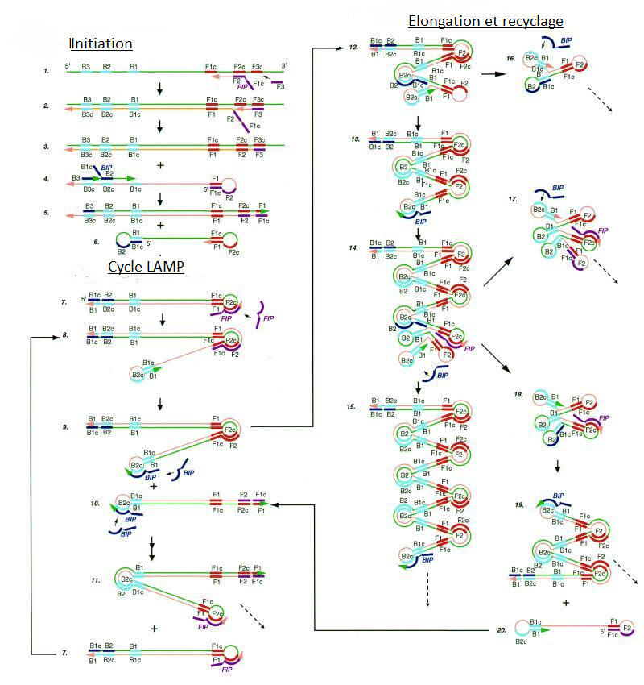Figure 2. Représentation du mécanisme attendu de LAMP. *(Source Notomi et al.2000)*

**RESULTATS**

**DISCUSSION**

**CONCLUSION**

**RESUME**

**ANNEXES**

**Préparation de gélose dextrose à la pomme de terre « Potato Dextrose Agar », milieu de culture**

Matériels

* Agitateur magnétique chauffant + barreau aimanté
* Autoclave
* Balance
* Boite de pétri vierge
* Eau distillée
* Erlenmeyer de 2L
* Flacon Duran
* Micro-onde
* Poudre de potato dextrose agar (PDA)
* Papier Aluminium
* Réfrigérateur
* Spatule

Protocole pour un volume de 1L

Déposer le barreau aimanté au fond de l’erlenmeyer.

Ajouter 1L d’eau distillée dans l’erlenmeyer puis peser et verser 39 g de poudre de PDA.

Régler l’agitateur magnétique à une température de 150°C, poser l’erlenmeyer.

Laisser chauffer entre 1H et 1h30 jusqu’à ce que le milieu devienne homogène.

Répartir 250 mL de milieu dans 4 flacons Duran et envoyer à l’autoclave.

Pour une utilisation immédiate, couler le milieu dans les boites de pétri en étalant tout le fond enfin, laisser sécher 45 min. Conserver les boites au réfrigérateur.

Pour une utilisation ultérieure, garder les flacons au frais et réchauffer au micro-onde avant de couler.

**Extraction d’ADN à l’aide du Kit «FastPrep (bio101) »**

Matériel

* Boite Kit complet
* Appareil « Fast Prep Instrument »
* Tampon Tris-EDTA (TE) à pH 8
* Centrifugeuse
* Matériel génétique à extraire
* Eau ultra pure
* Réfrigérateur
* Pipette
* Tubes Eppendorf

Protocole extraction ADN fongique

1. Pour chaque échantillon numéroté un tube avec matrice de lyse.
2. Ajouter 500uL de Tampon 1 CLS-Y.
3. Ajouter le matériel fongique frais

Si *Colletotrichum* cultivé sur boite de pétri : gratter délicatement la surface afin de récupérer le maximum de matériel.

Sinon *Colletotrichum* cultivé dans V8 : récupérer environ 500 uL.

1. Incuber 20 min à température ambiante.
2. Homogénéiser les échantillons dans le FastPrep instrument, vitesse 5, 20 secondes.
3. Incuber de nouveau à température ambiante pendant 1h30 à 2 heures.
4. Centrifuger pendant 5 minutes (min) à 14.000 T pour sédimenter les protéines et débris cellulaires.
5. Transfert 500 uL du surnageant dans un tube Eppendorf propre de 1.5 mL.
6. Ajouter 500 uL « Bidding Matrix », mélanger délicatement (vortex doux) et incuber à température ambiante pendant 5 min.
7. Centrifuger pendant 1 min à 11.500 T et éliminer le surnageant.
8. Ajouter 500 uL de SEWS-M et remettre en suspension le culot doucement (vortex léger).
9. Centrifuger pendant 1 min 11.500 T et éliminer le surnageant.
10. Reprendre le culot dans 100 uL de Tampon TE (vortex léger).
11. Incuber pendant 2-3 min à température ambiante.
12. Centrifuger pendant 1 min à 11.500 T.
13. Transférer avec précaution le surnageant contenant l’ADN, dans un nouveau tube et éviter de transférer les particules de la matrice de liaison. Ceci doit être éviter dans tous les cas.
14. Stocker les échantillons d’ADN à 4°C ou -20°C pour les périodes plus longues.

**Protocole de vérification de présence d’ADN par gel d’agarose à 0.8 X**

Matériel

* Poudre d’agarose
* Gel red X
* Eau distillé
* Cuve migration
* Balance
* Spatule /Pipette/Soucoupe en plastique/parafilm
* Erlenmeyer/ éprouvette graduée

Préparation du gel à 0.8 %

Verser 100mL d’eau distillée dans l’erlenmeyer.

Ajouter après avoir pesé 0.8 g de poudre d’agarose.

Chauffer au micro-onde jusqu’à obtention d’un liquide transparent sans résidu.

Laisser refroidir à température ambiante puis ajouter 5 uL de gel red X, couler dans la plaque de gel et laisser se solidifier.

Ajouter les échantillons dans chaque puits.

**Préparation de mix pCr**

Mix pour 1 échantillon initial

* 9.95 uL H2o
* 5 uL Tampon Green
* 3 uL MgCl2
* 1.25 uLAmorce 1
* 1.25 uL Amorce 2
* 0.5 uL dNTP
* 0.05uL GoTaq
* 4 uL cDNAs

**Préparation tampon TBE à 20 X**

Matériel

* Poudre de TBE à 10X
* Agitateur magnétique chauffant + barreau aimanté
* Eau ultra pure
* Eprouvette graduée/ Bécher /Bidon de 20L

A l’aide d’une éprouvette graduée, verser 1 L d’eau ultra pure dans un bécher.

Vider la totalité du contenu de la poudre de TBE 10 X dans le bécher. Activer l’agitateur et la chaleur, laisser tourner jusqu’à obtenir un liquide transparent.

Après refroidissement, verser à nouveau la solution dans l’éprouvette. Réajuster à l’eau pour l’équivalent de 1L si nécessaire. Mettre le litre dans le bidon et compléter à l’eau ultra pure au trait de jauge.

**REFERENCES BIBLIOGRAPHIQUES**

Bibliographie

* <https://www.thermofisher.com/order/catalog/product/ND-8000-GL#/ND-8000-GL>
* Nagamine K, Hase T, Notomi T. Accelerated reaction by loopmediated isothermal amplifcation using loop primers. Mol CellProbes. 2002;16:223–9.